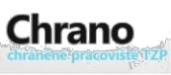
Miluše Poživilová – CHRANO, Světelská 263, Liberec 460 08, IČO: 183 30 568, DIČ: CZ475412180
ŽL: Č.j.: ZU MML/5372/11/Sed/3, Liberec

1

Prosíme o vyplnění přiloženého formuláře ohledně odběru zboží na NP v roce 2020, vyplněný formulář zašlete na naši adresu. Prosíme o vyplnění všech údajů. Podepsaný formulář z obou stran bude sloužit jako:

„Garance poskytnutí náhradního plnění v roce 2020“

Dodavatel: Miluše Poživilová – CHRANO, Světelská 263, Liberec 460 08, IČO: 183 30 568,

DIČ: CZ475412180, prohlašuje, že má podle aktuálně platné novely zákona 435/2004 Sb. dostatečné množství

zaměstnanců se zdravotním znevýhodněním pro účely výpočtu při poskytování náhradního plnění.

Firma je oprávněna poskytovat třetím osobám náhradní plnění v souladu s platnou legislativou.

FORMULÁŘ

Název školy: Základní škola, Liberec, Ještědská 354/88,
příspěvková organizace

Ještědská 354/88
Adresa školy: 46008, Liberec 8

IČO školy: 72743212

Tel:736777319 Email:škola@zs-jestedska.cz

Rezervace náhradního plnění u naší firmy

NE | ANO | ANO
 | odhadovaný objem vyčíslený v Kč:500.000 |  |  | ,-Kč
Objem spolupráce do NP | veškerý odběr ANO
• čerpání NP – učebnice | ANO ANO | NE
• čerpání NP – PS – pro žáky | ANO ANO | NE
• čerpání NP – pap. a drog. | ANO ANO | NE
zboží
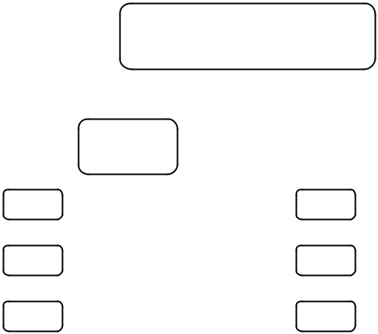


¨

__________________________ __________________________

podpis a razítko dodavatele podpis zástupce a razítko školy

